1. **待我审批：**
2. 不同审批类型不能一起审批吗？

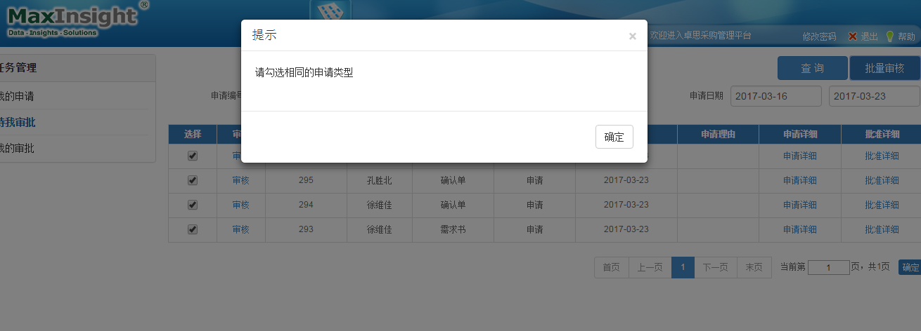

1. 审批时结算单弹出框很长时下方显示不全，且行数少的没有滚动条

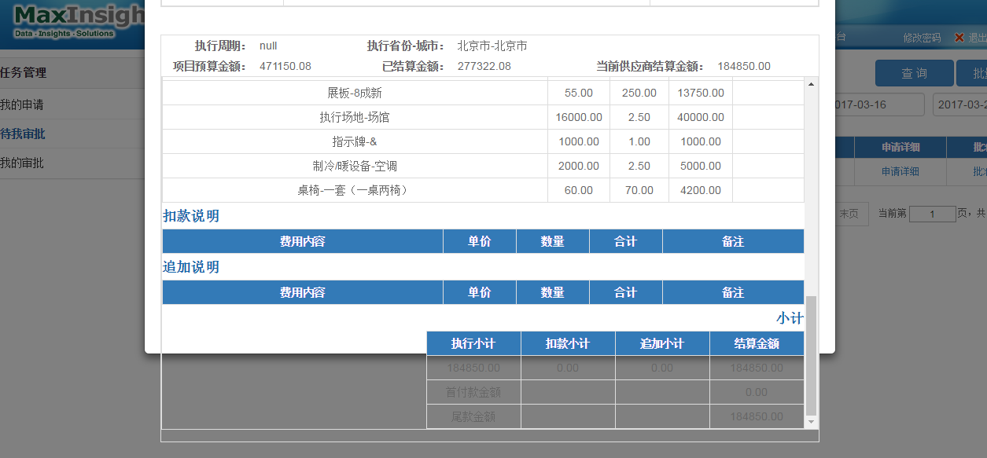

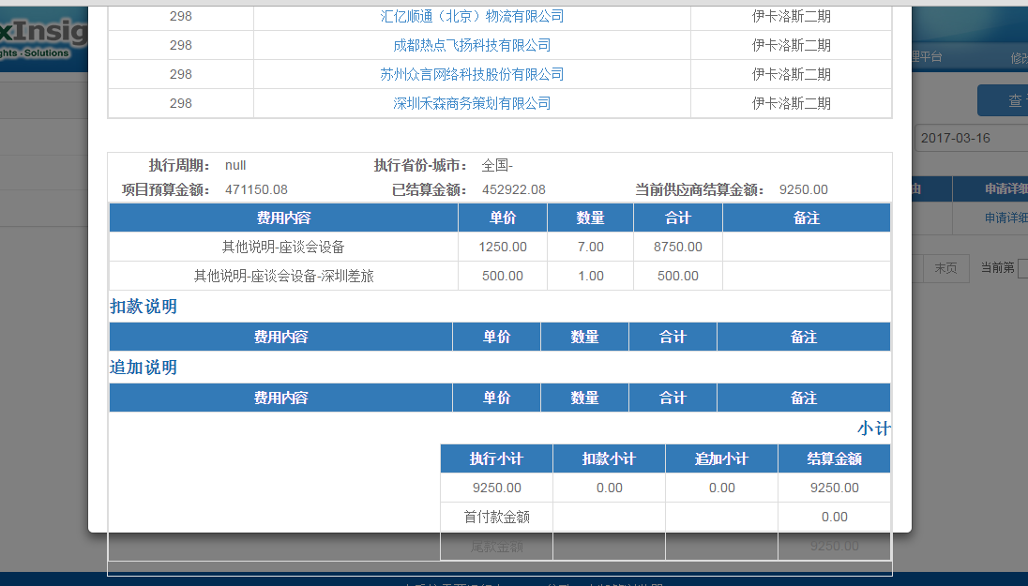

1. 结算单审批结束后，审批人依旧可以更改已审批单据的供应商选择情况，更改为不能修改，如果未选择供应商，请提醒。
2. **统计模块**
3. 价格汇总表业务-其他2：查询报错，如下图

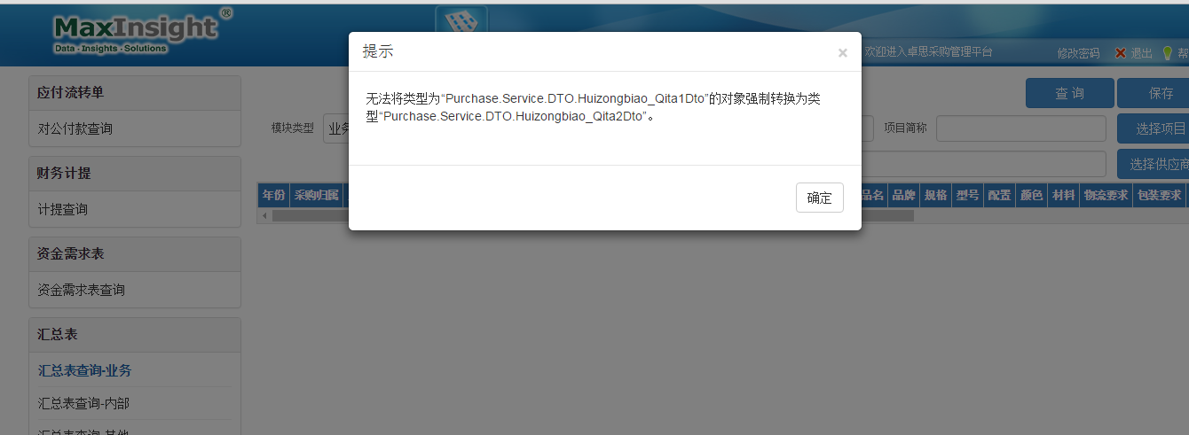

1. 价格汇总表业务-支持，未显示供应商、项目等信息，如下图

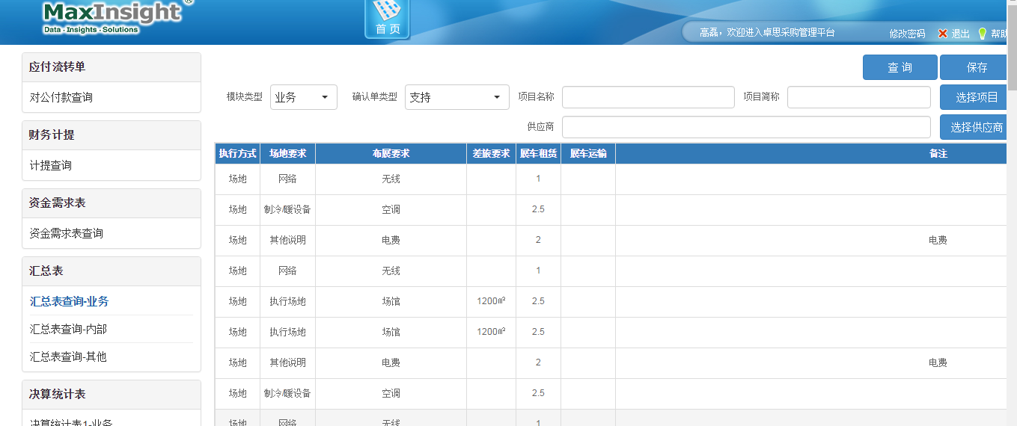

1. 价格汇总表内部-无形，查询报错，如下图

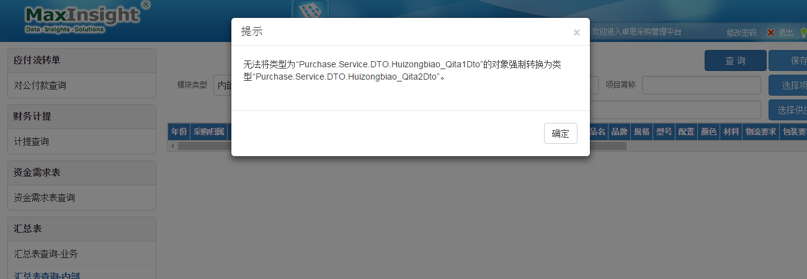

1. 决算统计表1-内部，查询后无反应
2. 决算统计表2-内部，显示业务采购信息，如下图

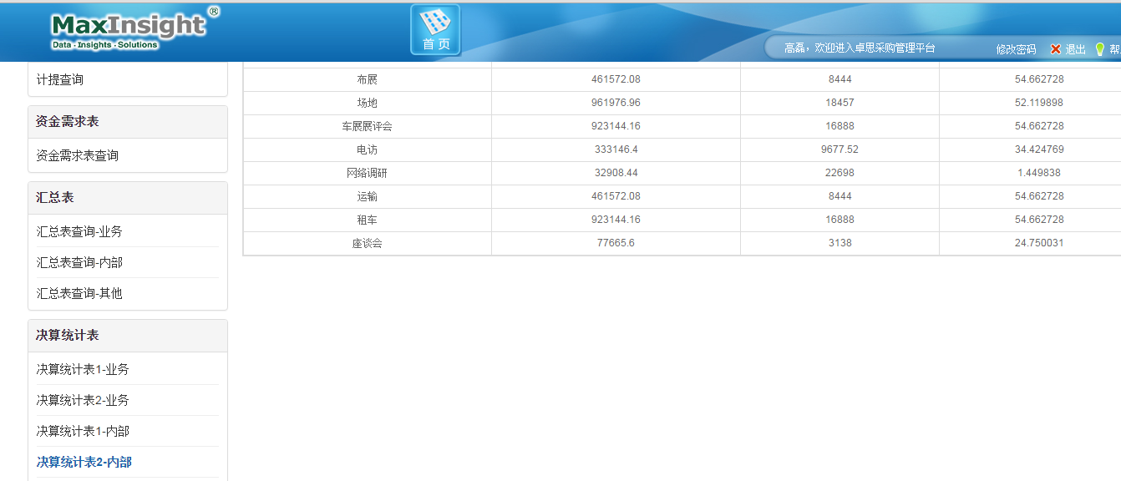

1. 价格统计表业务-执行、车展、支持，查询无显示
2. 价格统计表-内部，查询无显示